Картки для роботи з дітьми з ООП
Використання даних карток допоможуть дітям з особливими освітніми потребами розвивати увагу, моторику рук, координацію, вивчати кольори та розвивати зорову пам’ять.
Математична гра «Сови»
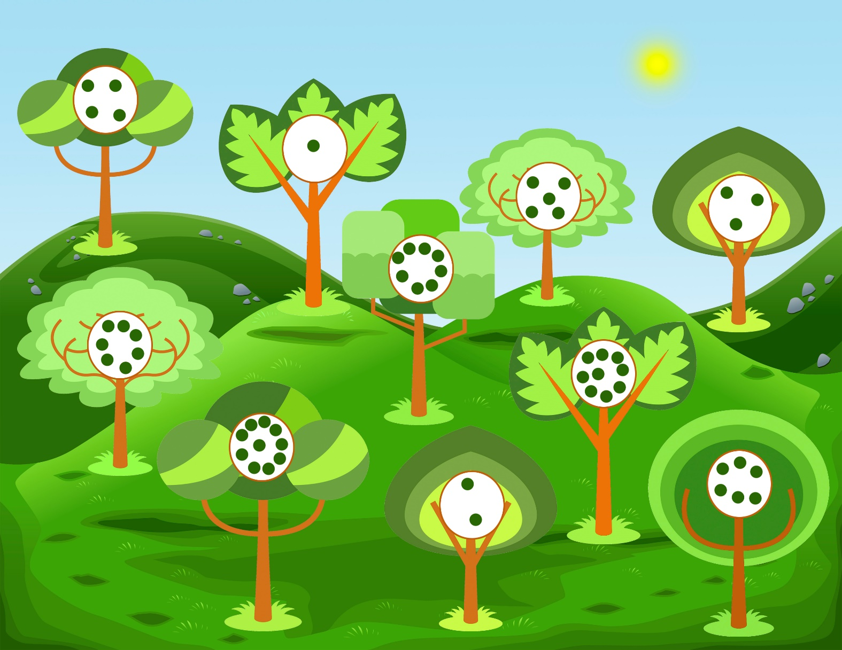
Для розвитку спостережливості та концентрації уваги, а також зорової пам’яті.
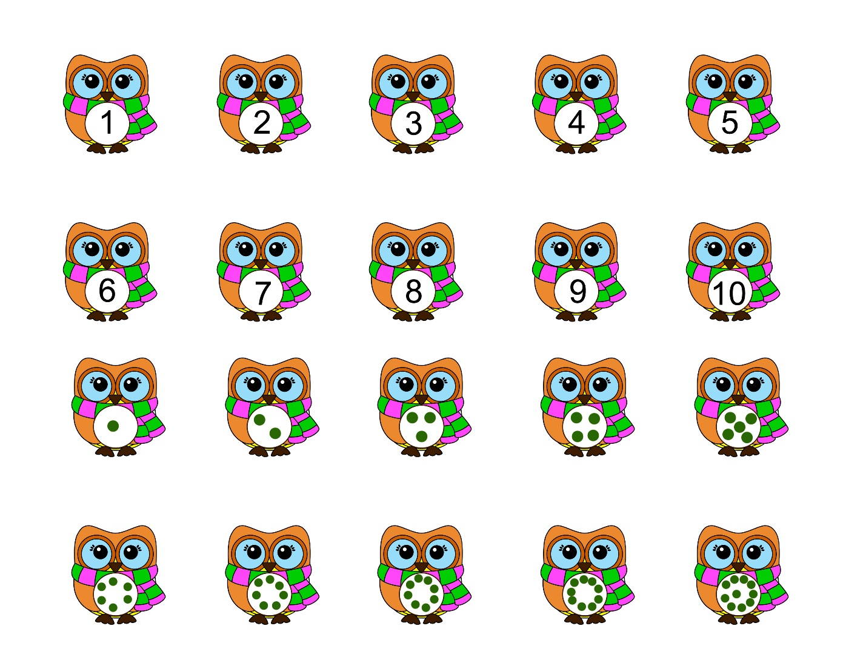

Ці завдання допоможуть дитині приємно й з користю провести час, розмальовуючи надані зображення відповідно до кольорів.
Малюнки дають можливість потренувати дрібну моторику та зорово-моторну координацію.


